FACULDADE DE ENGENHARIA DE COMPUTAÇÃO

PROJETO FINAL I e II

PLANO DE TRABALHO

RENDSZAMTABLA

Automatização de Acesso a Estacionamentos Através do Reconhecimento de Placas Automotivas

Leandro Rosa de Mattos

Agosto de 2013

O trabalho a ser desenvolvido compreenderá um ciclo completo de desenvolvimento que será gerido pelo aluno. Como resultado, será obtido um artefato computacional. A duração do trabalho será de praticamente oito meses, incluindo o mês de julho.

INTRODUÇÃO

Fornecer uma visão panorâmica de onde se insere o trabalho a ser desenvolvido. Contextualizar o ambiente onde será inserido o artefato a ser desenvolvido. Procurar apresentar como funciona esse ambiente, pessoas envolvidas, sistemas existentes. Não considerar, neste espaço, a existência do artefato que será desenvolvido, pois este é a solução do(s) problema(s) apresentado(s) e escolhido(s) a seguir. Não abordar o TCC, o artefato ou o seu objetivo.

O empresário João Silva (nome ficticio) possui um grupo de empresas. Entre as empresas que possui há um salão de cabeleireiros, duas acadêmias e três unidades de uma escola de idiomas.

O empresário promove como um diferencial de suas empresas a possibilidade de utilizar o estacionamento das suas unidades comerciais.

Os pontos comerciais que possui estão localizados em áreas onde as vagas de estacionamento são disputadas, e ele controla a utilização dessas vagas permitindo que apenas seus clientes as utilizem através da emissão de um cartão de acesso.

CARACTERIZAÇÃO DE PROBLEMAS E OBJETIVO(S)

Descrever detalhadamente o(s) problema(s) que existem no ambiente descrito na introdução. Deverá ser escolhido um ou mais problemas para serem solucionados. Este(s) problema(s) escolhido(s) deve(m) ser salientado(s) com sendo o(s) objetivo(s) do trabalho. Deixe para o último parágrafo a apresentação do(s) objetivo(s). Cada objetivo definido necessitará ser avaliado e, portanto, ser considerado no plano de avaliação a seguir.

Problemas

Segundo o empresário o principal problema é a manutenção dos cartões de acesso, considerando a manutenção:

* Custos de aquisição dos cartões – Lotes grandes e valor elevado
* Controle dos cartões emitidos
* Utilização dos cartões por parte dos clientes

Para controlar quais carros acessam os estacionamentos, é necessário que o cliente cadastre os seus veículos e receba um cartão de acesso. O cartão de acesso utiliza a tecnologia RFID. O sistema de liberação não é integrado ao se cadastro de clientes, sendo necessário a digitação dos dados por uma atendente em dois sistemas, o cadastro de clientes e o sistema de liberação de acesso.

O empresário através dos formularios de opinião recebeu mensagens indicando que os clientes não gostam de utilizar o cartão de acesso, pois é um cartão a mais que precisam carregar e frequentemente esquecem o cartão não podendo utilizar o estacionamento.

Alguns clientes não devolvem os cartões após encerrarem o vínculo com suas empresas e em alguns casos esse vínculo nunca é encerrado, como na acadêmia e no salão de beleza. Quando os clientes não devolvem o cartão ele precisa adiquirir mais cartões e gerenciar quem está com qual cartão é uma tarefa que ele não realiza.

Houve um relato de uma pessoa que encontrou um cartão de acesso e passou a utilizar o estacionamento, ou seja não é possível saber se um cartão foi perdido e está sendo utilizado de forma indevida.

Ele citou que em alguns casos seus funcionários emprestam seus cartões pessoais para os clientes utilizarem os estacionamentos. Segundo ele esse comportamento dos funcionários perante os clientes é desejável, visando agradar os seus clientes. Nas palavras dele: “essa é uma cortesia esperada considerando o público que atende”.

* Hoje cada uma das empresa do empresário possui um controle de estacionamento isolado e não integrado.
* Os custos de aquisição dos cartões RFID são elevados
* Não há controle dos cartões após serem entregues aos clientes.
* Necessidade de reposição dos cartões.
* Clientes esquecem ou não portam os cartões RFID, necessitando interação dos funcionários.
* Os clientes precisam realizar um cadastro de acesso em cada estabelecimento da rede de serviços do empresário, carregando multiplos cartões.
* Cartões, e permissões de acesso não são marcados como expirados.
* Clientes podem abandonar carros roubados no estacionamento

Objetivo

O objetivo do trabalho é fornecer um método automatizado de liberar o acesso ao estacionamento, distinguindo clientes de não clientes, e sem utilizar os cartões de acesso.

Plano de Avaliação do Trabalho

Relacionar cada um dos objetivos do trabalho em conjunto com as formas e medidas que pretende usar para avaliar o mesmo. Deixar claro com quais atividades e dados o trabalho poderá ser validado, ou seja, considerado um sucesso ou fracasso. Haverá mais uma atividade no escopo do trabalho, a seguir, que é a execução do plano de avaliação e a análise dos resultados obtidos, sua denominação é Avaliar e Validar o Trabalho.

A avaliação do trabalho será realizada pelo desenvolvedor após a finalização do último ciclo de desenvolvimento.

Esse paragrafo fornece uma visão geral da avaliação, os detalhes são explicados nos demais paragrafos. A avaliação consistirá em cinco passos:

1. Acionar a câmera através do sensor de presença
2. Capturar as imagens das placas de licenciamento usando a câmera
3. Processar a imagem capturada e identificar os caracteres alfanumericos que compõem a placa
4. verificar no banco de dados se deve liberar ou não o acesso ao estacionamento. Enviar o comando de acionamento ou bloqueio da catraca.
5. Protótipo de catraca receber o sinal e atuar de acordo com o sinal recebido, acionamento ou bloqueio

Segue a descrição detalhada para cada passo:

1. Acionar a câmera através do sensor de presença

É esperado o acionamento da câmera sempre vezes que o sensor de presença detectar um objeto

2. Capturar as imagens das placas de licenciamento usando a câmera

Será simulado a passagem dos automoveis através da impressão de placas de automóveis em papel e subsequente captura das placas pela câmera.

As fotos foram capturadas frontalmente, perpendicularmente a placa.

Quando o sensor de presença for acionado, serão usadas essas placas impressas em folhas de papel.

É necessário considerar que:

• Não é possível ter acesso a diversos automoveis

• O empresário não quer que seja colocada uma câmera de desenvolvimento nos estacionamentos, pois isso pode gerar incomodo aos clientes

Os arquivos a seguir contém as fotos das placas de licenciamento de 100 carros e 100 motos.

|  |  |
| --- | --- |
| Carros | [RENDSZAMTABLA]_avaliacao_fotos_placas_licenciamento_brasil_carros.zip |
| Motos | [RENDSZAMTABLA]_avaliacao_fotos_placas_licenciamento_brasil_motos.zip |

3. Processar a imagem capturada e identificar os caracteres alfanumericos que compõem a placa

A partir da imagem capturada pela câmera, usando o algoritmo [DEFINIR ALGORITMO E CITAR O NOME AQUI]

O módulo de processamento de imagem deve identificar os caracteres de acordo com o algoritmo e caso atinja o indice de reconhecimentos de [INDICE ESPERADO PELO ALGORITMO] será considerado implementado corretamente e que atende a solução proposta.

O número de placas pode variar porque quantidade de imagens capturadas pode ser menor do que 200 devido ao passo 2 prever 10% de margem de erro de captura. Para contornar essa variação é utilizado o indice acima citado.

Caso o programa atinja um indice menor que 40%, é necessário apontar os fatores que impediram o reconhecimento das placas.

4. Verificar no banco de dados se deve liberar ou não o acesso ao estacionamento. Enviar o comando de acionamento ou bloqueio da catraca.

No Banco de dados estarão cadastradas para liberação 50 placas de carros e 50 placas de motos.

A partir do processamento de imagem no passo 3, usar os caracteres reconhecidos e consultar a base de dados.

A partir da consulta na base de dados, utilizar a regra:

* Caso a placa esteja contida na lista de placas a liberar, enviar o sinal de acionamento da catraca.
* Caso a placa não esteja contida nessa lista, enviar o sinal de bloqueio da catraca.

Os status de cada placa estão indicados no tabela anexa.

Nome do arquivo anexo:

[RENDSZAMTABLA]_avaliacao_planilha_status_placas_licenciamento_brasil.zip

Esse arquivo contém uma tabela com os campos

* Tipo de veículo: Carro ou Moto
* Arquivo de imagem original: Indica o arquivo anexo que contém a imagem e o nome do arquivo de imagem. O arquivo está contido em um dos arquivos zip citados no passo 2
* Texto contido na imagem: os caracteres alfanumericos da placa
* Status da placa: valores possíveis: Liberar/Bloquear indicam a ação que deve ser tomada para essa placa.

5. Protótipo de catraca receber o sinal e atuar de acordo com o sinal recebido, acionamento ou bloqueio

PENDENTE: DEFINIR COMO O PROTÓTIPO SERÁ MONTADO

O protótipo de catraca atuará de acordo com o sinal que receber do passo 4.

Espera-se que 0% dos sinais serão perdidos, portanto um sinal enviado no passo 4 será processado pela catraca.

Espera-se que a catraca atue de acordo com o sinal recebido em 100% dos casos.

PROPOSTA DO ARTEFATO

Descrever sucintamente o quê se pretende desenvolver como artefato. Isso engloba o(s) problema(s) escolhido(s) para ser(em) solucionado(s).

Incluir um diagrama de arquitetura.

A solução envolve as seguintes partes:

Hardware:

1. Protótipo da catraca, para simular a ativação dos motores
2. Protótipo do controle de câmeras, para ativar e capturar as imagens

Software:

1. Módulo GUICONTROLE: interface gráfica com o usuário, configuração e controle manual (citado como GUICONTROLE deste ponto em diante)
2. Módulo ENGINEPROCREC: processamento da imagem e reconhecimento de caracteres alfa-numericos
3. Módulo ENGINEBANCO: consultas e atualizações ao banco de dados, contém as regras de negócio
4. Módulo BUSCAMERA: comunicação entre o hardware de controle de câmeras e o módulo GERENCIADOR
5. Módulo BUSCATRACA: comunicação entre o hardware da catraca e o módulo GERENCIADOR
6. Módulo GERENCIADOR: Integração entre os módulos GUICONTROLE, ENGINEPROCREC, BUSCAMERA e BUSCATRACA

O objetivo é fornecer um sistema de liberação de acesso aos estacionamentos através do reconhecimento das placas de licenciamento dos automoveis.

O objetivo secundário é controlar o hardware que simula uma catraca. Para simular a catraca será criado um protótipo de catraca. O protótipo de catraca possuira uma placa de integração e processador, sensores e atuadores.

O sistema de liberação de acesso permitirá vincular um cliente do empresário a vários automóveis e aos diversos estacionamentos do empresário.

A placa de integração conterá um processador Arduino e demais componentes para ligação com os sensores e atuadores.

Os sensores necessários serão:

1. a câmera para capturar a imagem da placa de licenciamento
2. um sensor de presença para ativar a câmera.

O atuador necessário é:

1. um motor que movimentará a catraca.

Diagramas

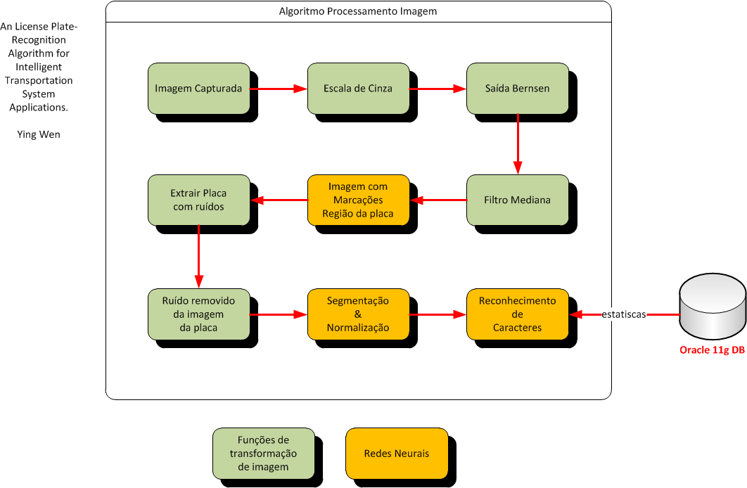

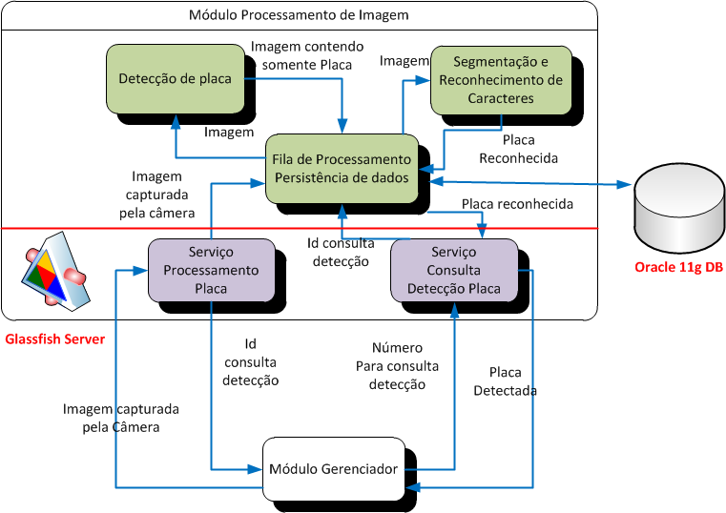

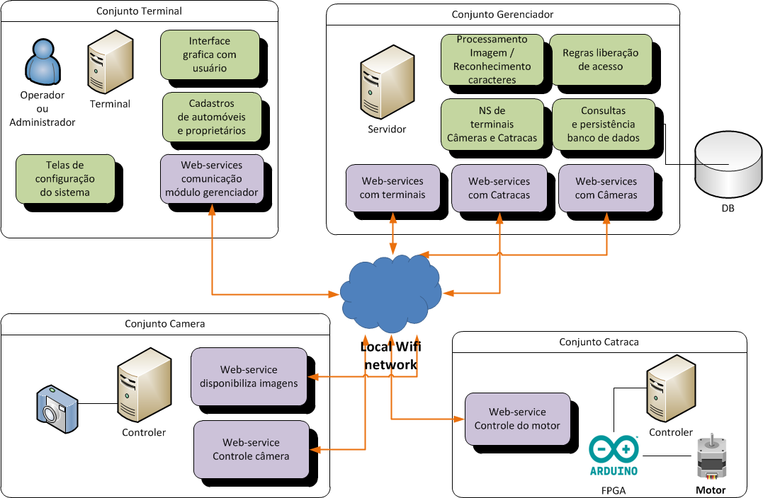

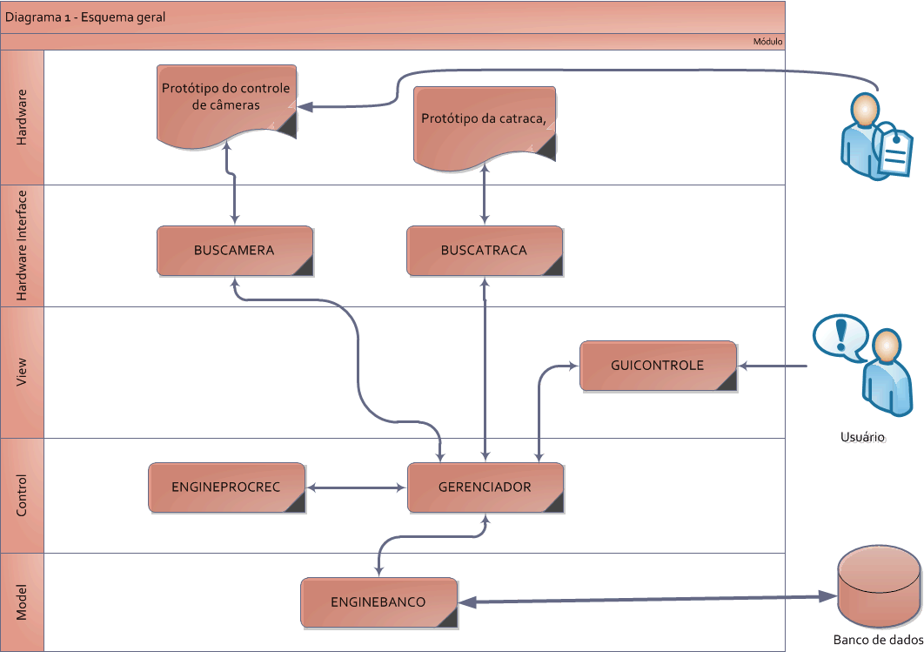

ESTADO DA EVOLUÇÃO / ARTE

Descrever o estado da evolução / arte, i.e., o quê existe de mais novo em relação a trabalhos semelhantes que estejam disponíveis. Apresentar trabalhos e artefatos que sejam semelhantes ao que se pretende desenvolver. Considerar tanto aspectos tecnológicos, que se pretende usar no desenvolvimento, como funcionalidades realizadas. Realizar uma pesquisa de artefatos parecidos, indicar referências para os mesmos, e apresentar comparações com o artefato que se deseja desenvolver. Se não for possível realizar uma comparação, o trabalho escolhido não pode ser considerado aqui.

Adicionar resumos com o que é relevante de cada uma das bibliografias estudadas e indicar o que será usado delas no trabalho.

Projeto de Reconhecimento de Placas de Veículos Brasileiros

Centro Brasileiro de Pesquisas Fisicas

http://www.cbpf.br/cat/pdsi/lpr/lpr.html

Conci, Aura e Monteiro, Leonardo Hiss. 2004. Reconhecimento de placas de veículos por imagem. Belem-PA-Brasil : s.n., 2004. ISBN 85-85769-16-5.

Kwasnicka, Halina e Wawrzyniak, Bartosz. 2002. License plate localization and recognition in camera pictures. Gliwice, Poland : Faculty Division of Computer Science, Wroclaw University of Technology, 2002.

Chang, Shyang-Lih, et al. 2004. Automatic License Plate Recognition. IEEE TRANSACTIONS ON INTELLIGENT TRANSPORTATION SYSTEMS. March de 2004, Vol. 5, 1, pp. 42-53.

Guingo, Bruno Clemente, Rodrigues, Roberto José e Thomé, Antonio Carlos Gay. Técnicas de Segmentação de Imagens, Extração de Características e Reconhecimento de Caracteres de Placas de Veículos. Rio de Janeiro-RJ-Brasil : NCE/IM, Universidade Federal do Rio de Janeiro, Área de Ensino e Pesquisa.

Anagnostopoulos, Christos Nikolaos E., et al. 2006. A License Plate-Recognition Algorithm for Intelligent Transportation System Applications. IEEE Transactions On Intelligent Transportation Systems. September de 2006, Vol. 7, 3, pp. 373-392.

Rahman, Choudhury A., Radmanesh, Ahmad e Badawy, Wael. 2003. A Real Time Vehicle’s License Plate Recognition System. Proceedings of the IEEE Conference on Advanced Video and Signal Based Surveillance (AVSS’03). 2003.

Lekhana, G.C e Srikantaswamy, R. 2012. REAL TIME LICENSE PLATE RECOGNITION SYSTEM. International Journal of Advanced Technology & Engineering Research (IJATER). 2012, Vol. 2, 4, pp. 87-91.

Bischof, Horst, Limberger, Florian e Arth, Clemens. Real-Time License Plate Recognition on an Embedded DSP-Platform. Graz, Austria : Graz University of Technology, Institute for Computer Graphics and Vision.

MÉTODO DE DESENVOLVIMENTO

Será utilizada a metodologia do “Desenvolvimento Incremental” (Sommerville, 2011) e cada incremento será gerenciado como um sprint SCRUM (Schwaber, et al., 2013).

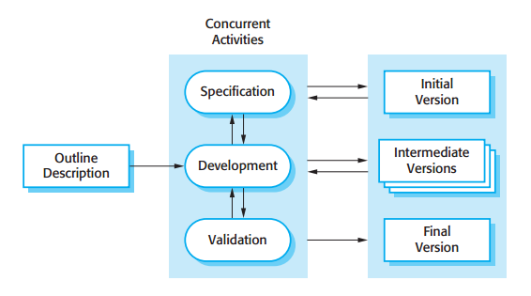

Figure 1 Desenvolvimento Incremental, (Sommervile, 2013, pg.33)

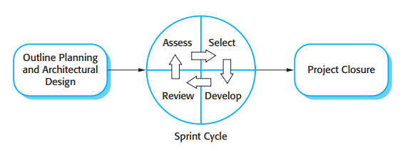

Figure 2 Ciclo Scrum, (Sommervile, 2013, pg .73)

Devido a natureza de trabalho em equipe da metodologia SCRUM, será utilizada a variação SCRUM-Solo (Boaglio, 2007).

Como atividade de gerenciamento do projeto, e antes dos sprints, será realizada a atividade de criação do backlog de atividades, seguido da divisão dos casos-de-uso em sprints.

Cada Sprint será composto por Análise do backlog, Planejar Sprint, Realizar Sprint, Demonstração do Desenvolvimento e Retrospectiva do Sprint.

Após a execução do último sprint de desenvolvimento será realizado um sprint adicional, o sprint de finalização onde serão eliminadas eventuais pendências dos sprints de desenvolvimento e será feito o empacotamento da aplicação.

Após o sprint de finalização serão executadas as atividades do Plano de avaliação.

CRONOGRAMA

Identificar cada uma das atividades a ser realizada durante toda a duração do trabalho. Detalhar a decomposição do trabalho a ser realizado. Utilizar símbolos (p.e. A1 ou 1) na identificação das atividades. Utilizar verbos na descrição, para evitar confusões com os resultados das atividades. Considerar todas as atividades que constam da metodologia escolhida. Não esquecer de incluir as atividades “Gerenciar o TCC”, “Preparar Defesa do TCC” e “Avaliar e Validar o Trabalho”.

NÃO FINALIZADO! Apenas cobrindo atrasos

|  |  |  |  |
| --- | --- | --- | --- |
| **Identificação da Atividade** | **Descrição** | **Duração**  **Início Fim** | |
| A1 | Gerenciar o TCC | 23/2/12 | 18/10/12 |
|  | Desenho do sistema- Algoritmo processsamento imagem e revisão arquitetura | 24/08/131 |  |
|  | Diagramas – MER, Casos de uso, Arquitetura |  |  |
|  | Roteiro de testes e artefatos a utilizar |  |  |
|  | Backlog de atividades |  |  |
|  | Lista de sprints e backlog inicial de cada sprint |  |  |
|  | Cronograma de atividades do ano |  |  |
|  | Plano de Trabalho |  | 05/09/2013 |
|  |  |  |  |

DISTRIBUIÇÃO DE ATIVIDADES NO PRIMEIRO SEMESTRE

Apresentar a duração de cada atividade a ser realizada durante o primeiro semestre. Para isto, preencher as colunas enquanto durar cada atividade do cronograma (reparar que uma atividade não precisa ser contínua no tempo). Acertar a quantidade de semanas e sua numeração, de acordo com a duração do trabalho. A entrega dos resultados do primeiro semestre será na segunda semana de junho.

|  |  |  |  |  |  |  |  |  |  |  |  |  |  |  |  |  |  |  |  |  |
| --- | --- | --- | --- | --- | --- | --- | --- | --- | --- | --- | --- | --- | --- | --- | --- | --- | --- | --- | --- | --- |
| **Identificação da Atividade** | **Primeiro Semestre**  **Mês/Semana** | | | | | | | | | | | | | | | | | | | |
|  | **Fev** | | | | **Mar** | | | | **Abr** | | | | **Mai** | | | | **Jun** | | | |
|  |  |  |  | **1** | **2** | **3** | **4** | **5** | **6** | **7** | **8** | **9** | **10** | **11** | **12** | **13** | **14** | **15** | **16** | **17** |
| A1 |  |  |  | X | X | X | X | X | X | X | X | X | X | X | X | X | X | X | X | X |
|  |  |  |  |  |  |  |  |  |  |  |  |  |  |  |  |  |  |  |  |  |
|  |  |  |  |  |  |  |  |  |  |  |  |  |  |  |  |  |  |  |  |  |

DISTRIBUIÇÃO DE ATIVIDADES NO SEGUNDO SEMESTRE

Apresentar a duração de cada atividade a ser realizada durante o primeiro semestre. Para isto, preencher as colunas enquanto durar cada atividade do cronograma (reparar que uma atividade não precisa ser contínua no tempo). Acertar a quantidade de semanas e sua numeração, de acordo com a duração do trabalho. A entrega dos resultados do segundo semestre será na segunda semana de novembro. As defesas ocorrerão a partir da última semana de novembro.

|  |  |  |  |  |  |  |  |  |  |  |  |  |  |  |  |  |  |  |  |  |
| --- | --- | --- | --- | --- | --- | --- | --- | --- | --- | --- | --- | --- | --- | --- | --- | --- | --- | --- | --- | --- |
| **Identificação da Atividade** | **Segundo Semestre**  **Mês/Semana** | | | | | | | | | | | | | | | | | | | |
|  | **Jul** | | | | **Ago** | | | | **Set** | | | | **Out** | | | | **Nov** | | | |
|  | **21** | **22** | **23** | **24** | **25** | **26** | **27** | **28** | **29** | **30** | **31** | **32** | **33** | **34** | **35** |  |  |  |  |  |
| A1 | X | X | X | X | X | X | X | X | X | X | X | X | X | X | X |  |  |  |  |  |
|  |  |  |  |  |  |  |  |  |  |  |  |  |  |  |  |  |  |  |  |  |
|  |  |  |  |  |  |  |  |  |  |  |  |  |  |  |  |  |  |  |  |  |

RESULTADOS ESPERADOS

Listar os resultados esperados do trabalho. Informar os resultados intermediários. Um determinado resultado é gerado em uma atividade. Uma atividade pode gerar zero ou mais resultados. Associar cada resultado com a respectiva atividade declarada. Para isso, use a identificação da atividade. Ex. relatórios parciais ou finais, protótipos ou documento de especificação. Utilizar símbolos (p.e. R1 ou I) para identificar resultados. Utilizar substantivos para descrever os resultados.

|  |  |  |
| --- | --- | --- |
| **Identificação do Resultado** | **Descrição** | **Identificação da Atividade** |
| R1 | Plano de Trabalho | A1 |
| R2 | Relatório de Atividades | A1 |
| P1 | Pacote Sprint 1 |  |
|  | Pacote Sprint 2 |  |
|  | Pacote Sprint 3 |  |
|  | Pacote Sprint 4 |  |
|  | Pacote Sprint 5 |  |
|  | Pacote Sprint 6 |  |
|  | Pacote Sprint 7 |  |
|  |  |  |

RECURSOS HUMANOS

Alencar os recursos humanos, eventualmente, necessários para o desenvolvimento do artefato. Não considerar orientador, co-orientador, cliente e o próprio autor (aluno). No caso do envolvimento de outras pessoas para a avaliação do trabalho, há necessidade de se solicitar aprovação do plano ao Comitê de Ética da PUC-Campinas.

O aluno atuará como desenvolvedor e não necessitará da interação com recursos humanos para o desenvolvimento ou avaliação do trabalho de conclusão.

Para o desenvolvimento do artefato computacional não será necessário a interação com outros recursos humanos pois o desenvolvimentos e as etapas do plano de avalição serão realizados pelo aluno/desenvolvedor.

RECURSOS MATERIAIS

Detalhar os recursos materiais necessários para a realização do trabalho. Considerar recursos de hardware e software, entre outros, que sejam necessários para o desenvolvimento do artefato, bem como para sua implementação final e sua avaliação, se for o caso.

Descrever a aplicação e finalidade dos recursos materiais. Utilizar referências, sempre que possível.

Haverá sempre a necessidade de computador para o desenvolvimento do artefato computacional. Em geral, os recursos materiais, que sejam software, são ferramentas para o desenvolvimento do artefato. Mas, podem existir aqueles que são hardware ou software que farão parte do artefato.

Computador de desenvolvimento:

Configurações minimas: Processador de 2Ghz, 4GB RAM, 64GB HD, Placa de video de 128MB, Windows 7

Uma Câmera IP - D-Link DCS-2103

Kit Arduino:

* Uma placa Arduino Uno - FPGA
* Um Arduino Shield Wifi Bee – Sensor e Coprocessador WiFi
* Um Groove Base Shield
* Um Sensor fotoluminoso para utilizar como sensor de presença
* Um motor de passo

UTILIZAÇÃO DOS RECURSOS MATERIAIS

Estabelecer onde e quando os recursos materiais serão utilizados (laboratório, em casa, na empresa, etc.; dia e horários semanais).

Indicar se os recursos precisam ser adquiridos, em caso positivo, indicar como serão obtidos.

O aluno/desenvolvedor trabalhará no desenvolvimento das atividades durante 20 horas por semana, sendo essas horas divididas em 4 horas diárias de segunda-feira a sexta-feira.

As atividades serão desenvolvidas na casa do aluno/desenvolvedor.

O aluno utilizará recursos próprios para adiquirir a câmera IP, a placa Arduino Uno e os sensores.

O aluno já possui o computador de desenvolvimento.

GRAU DE DIFICULDADE

Identificar e explicar todos os pontos que o trabalho apresenta e que contribuem para sua complexidade ou dificuldade. Aponte quais características tecnológicas, requisitos funcionais ou não funcionais, ou ferramentas que são complexos de alguma maneira ou lhe trarão dificuldade para sua implementação. Justifique suas colocações. Explique o motivo de cada item apresentado. Uma complexidade pode não ser difícil e uma dificuldade pode não ter complexidade. Serão preferidos itens que tragam inovação no resultado ou aprimoramento para o aluno. Obrigatoriamente, todos os alunos devem apresentar os seguintes dois itens:

1. Criação de prototipo de Hardware – Arduino + Motor de passo + Ligação com câmera
2. Captura de imagens
3. Processamento de imagens
4. Reconhecimento de caracteres
5. Sistema distribuido
6. Comunicação via web-services
7. Multi-perfil de usuário – operador, administrador, usuário
8. Sistema web – interface grafica com usuário e publicação dos webservices
9. Utilização da arquitetura MVC

Controle de versões – GIT,

Versão do software cliente: GitHubSetup.exe versão 1.0

Hospedado em: <https://github.com/leromatcc/rendszamtabla>

Backup – Areca Backup

Versão do software: areca-7.3.6-windows-jre32-setup.exe

ANÁLISE DE RISCOS

Considerar cada ponto incluindo nos itens anteriores (Recursos Humanos,Recursos Materiais, Utilização dos Recursos Materiais e Complexidade/Dificuldade) além da própria disponibilidade de tempo do aluno. Analise quais destes apresentam algum risco para o trabalho. Tente classificar o risco entre (grave, médio ou leve).

Riscos relacionados aos recursos materiais

Descrição do Risco: Falha no computador

Nível de risco: médio

Ações de contigência:

* Implantação e verificação da execução do sistema de backup para preservar os códigos fontes, instaladores e documentos gerados
* Configuração e manutenção de um computador reserva com acesso ao disco virtual
* Utilização dos computadores do laboratório de informática LABI acessando os arquivos no disco virtual

Descrição do Risco: Falha do Arduino ou sensores

Nível de risco: médio

Ações de contigência:

* Localizar fornecedores para substituição dos componentes
* Não adiquirir componentes reserva devido ao valor elevado

Descrição do Risco: Falha da câmera

Nível de risco: médio

Ações de contigência:

* Localizar fornecedores para substituição dos componentes
* Não adiquirir componentes reserva devido ao valor elevado

Riscos relacionados a Complexidade/Dificuldade

Descrição do Risco: Implementação do algoritmo de reconhecimento de caracteres não funcionar

Nível de risco: alto

Ações de contigência:

Revisar bibliografia e experiências de desenvolvimento com coorientador para escolher uma solução com menor probabilidade de não funcionar.

OUTRAS OBSERVAÇÕES

Incluir qualquer outra informação pertinente que não esteja coberta nos itens anteriores..

REFERÊNCIAS

Identificar os documentos que estão citados neste plano. Citações e referências devem seguir do documento de orientação de trabalhos acadêmicos da PUC-Campinas, disponível na área de ftp do orientador.

# Bibliography

**Almeida, Rodrigo Rebouças de. 2007.** Model-View-Controller (MVC). [Online] 2007. [Citado em: 25 de Setembro de 2013.] http://www.dsc.ufcg.edu.br/~jacques/cursos/map/html/arqu/mvc/mvc.htm.

**Anagnostopoulos, Christos Nikolaos E., et al. 2006.** A License Plate-Recognition Algorithm for Intelligent Transportation System Applications. *IEEE Transactions On Intelligent Transportation Systems.* September de 2006, Vol. 7, 3, pp. 373-392.

**Bischof, Horst, Limberger, Florian e Arth, Clemens.** Real-Time License Plate Recognition on an Embedded DSP-Platform. Graz, Austria : Graz University of Technology, Institute for Computer Graphics and Vision.

**Boaglio, Fernando. 2007.** Scrum Solo. *boaglio.com.* [Online] 27 de Dezembro de 2007. [Citado em: 25 de Setembro de 2013.] http://www.boaglio.com/index.php/2007/12/27/scrum-solo/.

**Chang, Shyang-Lih, et al. 2004.** Automatic License Plate Recognition. *IEEE TRANSACTIONS ON INTELLIGENT TRANSPORTATION SYSTEMS.* March de 2004, Vol. 5, 1, pp. 42-53.

**Conci, Aura e Monteiro, Leonardo Hiss. 2004.** *Reconhecimento de placas de veículos por imagem.* Belem-PA-Brasil : s.n., 2004. ISBN 85-85769-16-5.

**Gonzalez, Rafael C e Woods, Richard E. 2006.** *Digital Image Processing.* Third Edition. Upper Saddle River : Prentice-Hall, Inc., 2006. ISBN-13: 9780131687288.

**Guingo, Bruno Clemente, Rodrigues, Roberto José e Thomé, Antonio Carlos Gay.** *Técnicas de Segmentação de Imagens, Extração de Características e Reconhecimento de Caracteres de Placas de Veículos.* Rio de Janeiro-RJ-Brasil : NCE/IM, Universidade Federal do Rio de Janeiro, Área de Ensino e Pesquisa.

**Kwasnicka, Halina e Wawrzyniak, Bartosz. 2002.** *License plate localization and recognition in camera pictures.* Gliwice, Poland : Faculty Division of Computer Science, Wroclaw University of Technology, 2002.

**Lekhana, G.C e Srikantaswamy, R. 2012.** REAL TIME LICENSE PLATE RECOGNITION SYSTEM. *International Journal of Advanced Technology & Engineering Research (IJATER).* 2012, Vol. 2, 4, pp. 87-91.

**Rahman, Choudhury A., Radmanesh, Ahmad e Badawy, Wael. 2003.** A Real Time Vehicle’s License Plate Recognition System. *Proceedings of the IEEE Conference on Advanced Video and Signal Based Surveillance (AVSS’03).* 2003.

**Schwaber, Ken e Sutherland, Jeff. 2013.** The Scrum Guide - The Definitive Guide to Scrum: The Rules of the Game. *scrum.org.* [Online] July de 2013. [Citado em: 25 de Setembro de 2013.] https://www.scrum.org/Scrum-Guides.

**Sommerville, Ian. 2011.** *Software Engineering.* Ninth Edition. Boston : Addison-Wesley, 2011. ISBN-13: 978-0-13-703515-1.

DEFINIÇÕES E ABREVIATURAS

Listar todas as definições e abreviaturas encontradas no documento.

Artefato Computacional – sistema de software ou de hardware, ou ainda uma combinação dos dois, que será desenvolvido com vistas à solução de um ou mais problemas identificados em um ambiente de interesse.

Diagrama de Arquitetura – é uma representação gráfica onde aparecem os módulos do artefato computacional a ser desenvolvido e as entidades externas, com seus fluxos de dados. Os módulos podem ser de dois tipos: prontos e que serão integrados, ou a serem desenvolvidos. Podem existir também módulos que existem e serão modificados. Os fluxos têm formatos que devem ser apresentados. Deve-se usar as regras gerais para a definição de diagramas funcionais.